Задания по русскому языку для 1 курса групп НПО(13, 17)

Тема: «Местоимение. Правописание местоимений»

План выполнения заданий.
- Изучить теоретический материал
- Выполнить практические задания

Общая характеристика местоимения как части речи
Местоимение – это самостоятельная часть речи. Местоимение не является знаменательной частью речи.
Местоимения - разнородный по значению и грамматическим особенностям класс слов.
Для местоимения важно, какие слова оно может замещать: существительные, прилагательные или числительные. Морфологические признаки и синтаксическая роль у местоимений, указывающих на предметы, признаки или количество, схожи с существительными, прилагательными и числительными. Поэтому их иногда так и называют «местоимения-существительные», «местоимения-прилагательные» и «местоимения-числительные».
Грамматическое значение – «указание».
К местоимениям относятся слова, отвечающие на разные вопросы. Дело в том, что местоимение может замещать любое имя: и существительное, и прилагательное, и числительное. Местоимения не выражают сами значение разных имён, а лишь указывают на них.
Морфологические признаки:
- постоянные – разряд по значению, другие признаки различны, они зависят от того, с какой частью речи соотносится местоимение: с существительным, прилагательным или числительным,
- изменяемые – падеж (у большинства местоимений), далее по-разному у местоимений, соотносимых с существительными, прилагательными и числительными.
Синтаксическая роль в предложении, как у существительных, прилагательных и числительных.

Разряды по значению
- Личные: я, ты, он, она, оно, мы, вы, они
- Возвратное: себя
- Притяжательные: мой, твой, его, её, наш, ваш, их, свой
- Указательные: этот, тот, такой, таков, столько, а также устар.: эдакий (этакий), сей, оный
- Определительные:весь, всякий, каждый, любой, другой, иной, самый, сам, а также устар.: всяческий, всяк
- Вопросительные: кто, что, какой, каков, который, чей, сколько
- Относительные: кто, что, какой, каков, который, чей, сколько
- Неопределённые: местоимения, образованные от вопросительно-относительных с помощью приставок не, кое- и суффиксов -то, -либо, -нибудь: некто, нечто, несколько, кое-кто, кое-что, кто-либо, что-нибудь, какой-то, сколько-нибудь и др. под.
- Отрицательные: никто, некого, ничто, нечего, никакой, ничей
Число
У местоимений признак числа постоянный. Я и мы, ты и вы, он и они – это разные слова. Особенностью местоимений, соотносящихся с существительными, является то, что они не изменяются по числам.
У местоимений признак числа постоянный. Я и мы, ты и вы, он и они – это разные слова. Особенностью местоимений, соотносящихся с существительными, является то, что они не изменяются по числам.
Падеж
Местоимения изменяются по падежам, т.е. склоняются.
Но:
- у возвратного местоимения себя, отрицательных некого, нечего нет формы И.п.,
- у неопределённого местоимения некто есть только формы И.п.,
- у неопределённого местоимения нечто есть формы И. и В.п.
Лицо
У личных местоимений есть лицо. Местоимения не изменяются по лицам.
Синтаксическая роль в предложении, как у существительного. Например:
Никто ничего не узнает.
Никто - подлежащее, ничего - дополнение.
Себя не может быть подлежащим. Вторая особенность в том, что себя может входить в сказуемое вместе с глаголом. Местоимение в этом случае не добавляет никакого другого значения, кроме возвратности.
как у существительного. Например:
Никто ничего не узнает.
Никто - подлежащее, ничего - дополнение.
Себя не может быть подлежащим. Вторая особенность в том, что себя может входить в сказуемое вместе с глаголом. Местоимение в этом случае не добавляет никакого другого значенияю
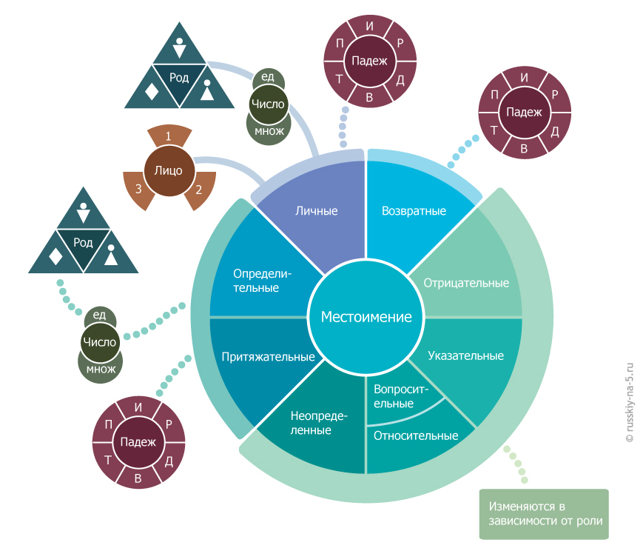

1. Найти начальную форму каждого из данных местоимений, определить его разряд.
С ним, мимо нее, изо всех, под нами, ко мне, обо всех, со всякими, при каждом, об ином, без всякого, во всю, ко всему, каким-то, никому, о скольких, при некоторых, предо мной, изо всех сил, перед ним, со всем, со мной, ото всех, о себе, с нами, перед тобой, с ним, во всяком случае, перед кем, в них, от нее, в нем, с ними, во всех, со своей, за ним, на нас, на себя, от них, перед нами, во всем, к нам, перед собой, при тебе, на нем, во все, к тебе, под нами, с некоторых, в нескольких, под собой, про тебя, за мной, с тобой, надо мной, во всех, вокруг нас, возле нее, после него, к нам, против нас, во мне, с кем, со всеми, на тебя, обо всем, о чем, до нас, с кем, никаким, кое у кого, ни перед кем, впереди них, с каким-то, к себе, о чем, не по себе, о всяком, ни за кого, не к чему.
2. Выписать из данных предложений местоимения, определить их начальную форму и записать.
1) Никому из нас не хотелось их огорчать.
2) Он ни с кем о вас не говорил.
3) Кое-что для него мне удалось сделать.
4) Он ни в чем мне не отказывал, во всем старался помочь.
3. С местоимениями составить предложения.
Нас, нам, нами, вас, вам, вами, их, им, них, его, ему, ей, ее, тебя, тобой, тебе, меня, мной, собой, тех.
4. Придумать предложения с данными оборотами, определить разряд местоимений.
Во все глаза; ни с того ни с сего; со всех ног; на свою голову; во весь опор; изо всех сил; во все лопатки; ни за что, ни про что; во все горло; на все руки.
7) Петя понял, что во всем этом происшествии было нечто такое, о чем никому не надо говорить, никого не надо расспрашивать (В. Кат.).
5. Спишите, заменив, где нужно, повторяющиеся местоимения существительными.
И. С. Тургенев — замечательный русский писатель. Имя его известно во всем мире. Детство он провел в деревне. Он дружил с крепостными своей матери. Он хорошо знал жизнь крепостных крестьян. Он учился русскому языку у народа. В «Записках охотника» он с любовью показал умных, честных, благородных, добрых трудолюбивых крестьян и чудесную русскую природу

